Prénom :
N15 – Additions et soustractions avec passage jusqu’à l’unité de mille – Différenciation D3

- RÉSOUS les opérations suivantes en complétant le langage fléché.

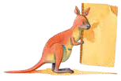
6196 + 1588

6196 + 1588

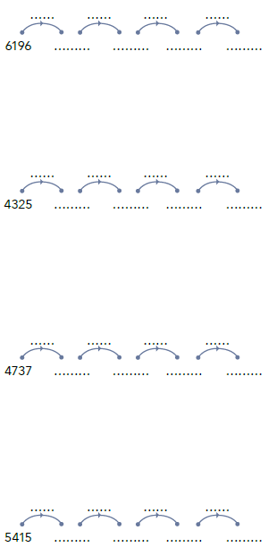
…… …… …… ……

6196 ……… ……… ……… ………

4325 + 2892

4325 + 2892

…… …… …… ……

4325 ……… ……… ……… ………

4737 + 3775

4737 + 3775

…… …… …… ……

4737 ……… ……… ……… ………

5415 + 3849

5415 + 3849

…… …… …… ……

5415 ……… ……… ……… ………

4256 + 2973

4256 + 2973

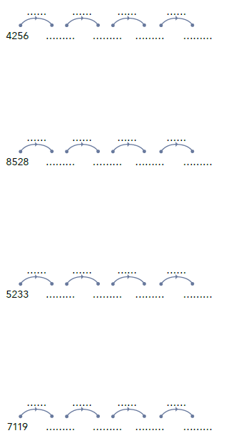
…… …… …… ……

4256 ……… ……… ……… ………

8528 - 2765

8528 - 2765

…… …… …… ……

8528 ……… ……… ……… ………

5233 - 1675

5233 - 1675

…… …… …… ……

5233 ……… ……… ……… ………

- 3248

7119 - 3248

